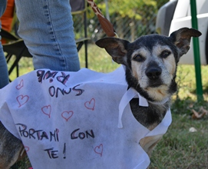

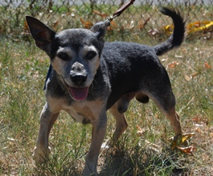

RING

Ring è un dolcissimo “nonnetto” nato nel 2004, affettuoso con tutti.
Di taglia così contenuta e con un carattere così mite sarebbe ideale per chiunque! (tranne che per cagnolini maschi, con cui non va molto d’accordo…)

Canile di Ravenna 0544453095

